El objetivo de esta práctica es familiarizarse con sistema de directorios de Linux. Aprenderemos a navegar por el sistema de directorios, a crear y eliminar directorios y a ver su contenido.

Durante el desarrollo de esta práctica ve elaborando un informe en el que indiques brevemente los pasos dados en su realización, y contesta a las preguntas que se te van haciendo en el guion. Entrega este informe, en formato pdf, a través del aula virtual de la asignatura.

Guión de la práctica:

Los sistemas de directorios de un sistema operativo tienen como misión fundamental organizar la información que tenemos en el mismo. El sistema de directorios forma parte del sistema de ficheros (FAT, FAT32, NTFS, ext3). Los discos duros, por lo general, tienen la información organizada en sectores, que se reparten en cilindros que pertenecen a discos, que su vez pueden tener una o múltiples cabezas. Esta estructura no guarda ninguna relación con la forma en que un usuario la puede observar a través de un sistema operativo (al menos, tanto en Linux como en Windows). El usuario final encuentra la información almacenada en ficheros que se encuentran a su vez en un sistema de directorios y subdirectorios propio del sistema operativo.

La estructura de un sistema de directorios suele ser la de un árbol. Dentro de ese árbol, los directorios se ordenan de forma jerárquica. Cada directorio puede tener uno o más subdirectorios. De este modo, en distintos directorios podemos encontrar ficheros con idéntico nombre (aunque parezca un hecho trivial, si no fuese por el sistema de directorios esto no sería posible). A partir de ahí, las diferencias entre los sistemas de directorios empiezan a aflorar. En algunos sistemas de directorios está permitido que un mismo fichero esté en varios directorios. En otros, como Windows, cada unidad de almacenamiento del sistema contiene su propio sistema de directorios; en Linux, todos los dispositivos conectados al ordenador se integran en una única jerarquía de directorios. Trataremos de ilustrar esas características y diferencias a lo largo de esta práctica.

1. Inicia en VirtualBox la máquina virtual Ubuntu.

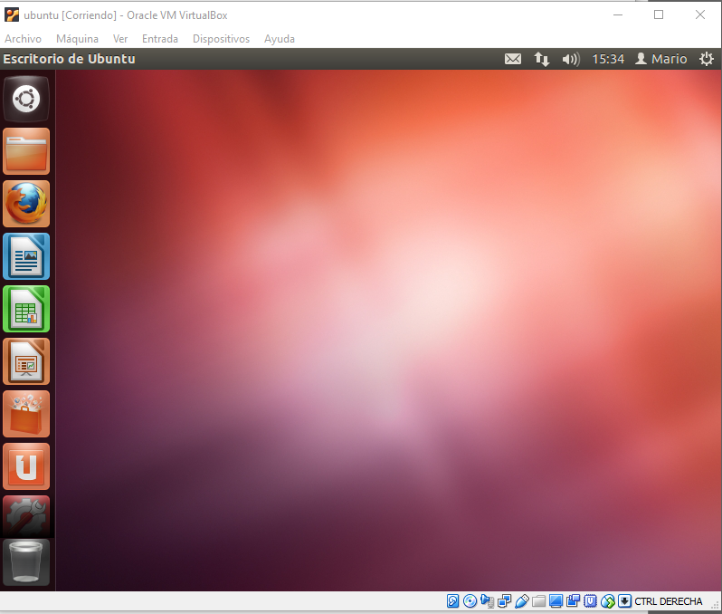

2. Abre un terminal. (Elige Aplicaciones/Accesorios/Terminal)

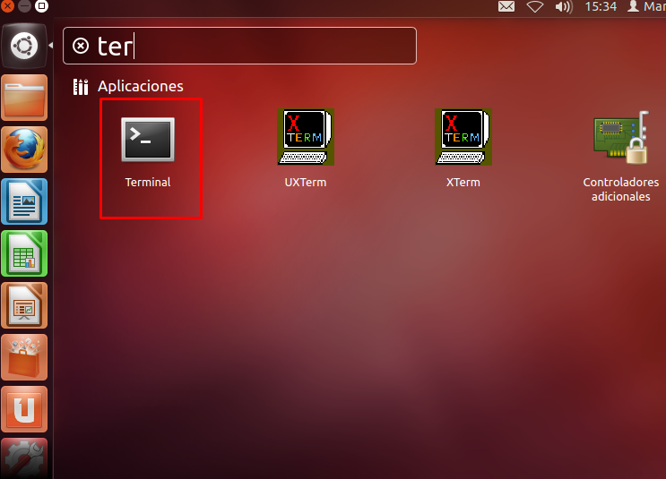

3. Comprueba cuál es el directorio de trabajo (pwd) (“pwd” son las siglas de “print working directory”)

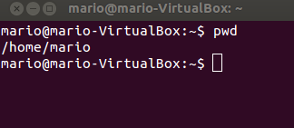

4. Aparte de saber en qué directorio estamos, es importante saber también a qué directorios nos podemos dirigir desde nuestro directorio actual. Esto lo podemos conocer con otro mandato que ya conocemos “ls”.(ls -l)

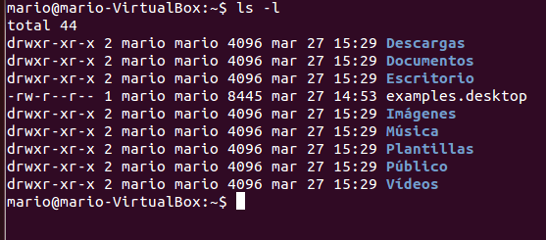

5. De la lista que se muestra, todas las líneas que comienzan con “d” corresponden a directorios. Esto quiere decir que nos podemos “dirigir” a ellos (es decir, hacer que sean el directorio de trabajo) por medio del mandato “cd nombre_directorio”. Comprueba el significado del mandato “cd” (“change directory”) (help cd) Haz que tu directorio de trabajo sea “Escritorio”. (cd Escritorio) Comprueba la ruta completa del directorio en el que te encuentras ahora. (pwd)

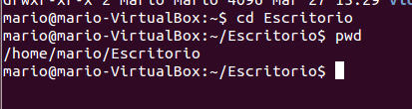

6. Vamos a comprobar ahora el contenido del directorio en el que nos encontramos. (ls) Al parecer la carpeta está vacía. En la estructura de árbol propia del sistema de directorios, podría decirse que hemos llegado a una de las hojas (o de los fines) del árbol (y por tanto no podemos seguir “bajando” en la estructura de directorios). Sin embargo, aun estando “vacía”, todas las carpetas en los sistemas basados en Linux contienen dos directorios. Teclea el mandato: (ls -la) En primer lugar, debes recordar que la opción “-l” se usa para mostrar directorios y ficheros en “long format” (es decir, con su tipo, permisos, número de enlaces o de contenidos, propietario, grupo, tamaño y fecha; lo puedes recordar en: http://freeengineer.org/learnUNIXin10minutes.html#Listing). Lee el enlace http://www.guiaubuntu.com/index.php?title=Archivos_ocultos. Responde a las siguientes preguntas en tu informe ¿Para qué sirve la opción “-a” del mandato “ls”? ¿Qué caracteriza a los ficheros y directorios ocultos? ¿Cuál suele ser su utilidad? ¿Cómo puedes convertir un fichero o directorio “convencional” en un fichero oculto? ¿Qué directorios ocultos han aparecido en tu carpeta “Escritorio”?

LS –a sirve para mostrar los ficheros ocultos dentro de la carpeta que hayas puesto,

Los ficheros ocultos contienen un “.” Antes de comenzar el nombre del archivo

Para poner algo en oculto tendremos que añadir un “.” Al principio del archivo, de tal forma que:

archivo.txt se verá como un archivo de texto.

.archivo.txt no será visible (notar el punto al comienzo).

7. Observa todos los ficheros y directorios ocultos que hay en tu “Carpeta personal”.(ls –la /home/alumno) Vamos a comprobar ahora qué significado tienen los directorios ocultos “.” y “..”. Ejecuta primero “cd .” y después “pwd”. ¿Dónde estabas antes de hacer “cd .”? ¿Adónde te has dirigido? El directorio “.” es una abreviatura que siempre equivale a “mi directorio de trabajo o actual” (y se encuentra en cualquier directorio de Linux). Aunque el directorio “.” pueda parecer de poca utilidad por el momento, resultará práctico más adelante para hacer operaciones como “copiar ficheros de un directorio dado a mi directorio actual”.

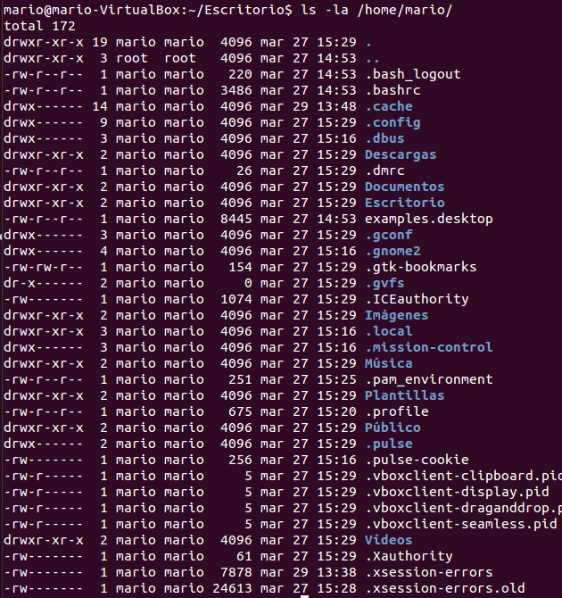

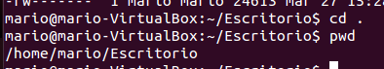

8. Veamos ahora el significado del directorio “..”. Ejecuta el mandato “cd ..” y después “pwd”. ¿Dónde estabas? ¿Adónde te ha dirigido? El directorio “..” se refiere al directorio padre. Es una abreviatura que significa “sube un nivel en el árbol de directorios”. También se encuentra en todos los directorios del sistema. Compruébalo por medio de: (ls -la) Vamos a seguir subiendo por el árbol de directorios de nuestro sistema. Repite el mandato: (cd ..) Ahora deberías encontrarte en el directorio “/home”. ¿Qué carpetas aparecen en este directorio en tu ordenador? ¿Qué usuarios “propios” (es decir, no para uso interno del sistema) hay en tu ordenador? (Recuerda que lo puedes comprobar por medio de “less /etc/passwd”). Observa que el usuario “root” no dispone de un directorio en la carpeta “home”. ¿Cuál es su “Carpeta personal”? Seguimos ascendiendo por el árbol de directorios. Ejecuta (cd .. ; pwd) (El carácter “;” concatena los dos mandatos (primero se ejecuta “cd ..” y a continuación “pwd”. ¿Has ascendido un nivel en el árbol de directorios? ¿En qué directorio te encuentras? Comprueba en http://es.wikipedia.org/wiki/Directorio_raíz el significado del directorio “/”. Observa que el directorio “/”, también conocido como “raíz”, no tiene nada que ver con el usuario “root”. El directorio “raíz” hace referencia a que él mismo es el origen del árbol de directorios, y por tanto todos los contenidos de tu ordenador (ficheros, discos duros que puedas manejar, unidades USB...) estarán “por debajo” de este directorio. ¿Podemos seguir subiendo por el árbol de directorios? ¿Qué ha ocurrido? (cd .. ; pwd)



Me ha vuelto hacia atrás.

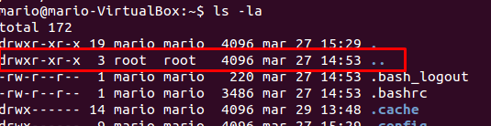



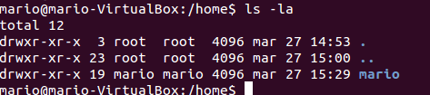

La carpeta personal de root es “/”



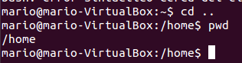

9. Haz que tu “Escritorio” sea el directorio de trabajo. Compruébalo con “pwd”. (cd /home/ alumno/Escritorio ; pwd) Vuelve a hacer que el directorio “raíz” sea el directorio de trabajo. (cd /) Es importante distinguir la diferencia entre rutas absolutas y rutas relativas (problema que ya tratamos a la hora de hablar de los enlaces en html). Haz que tu “Carpeta personal” sea el directorio de trabajo. (cd /home/alumno) Haz que tu “Escritorio” sea el directorio de trabajo. Comprueba que para llevar a cabo tal tarea, los dos mandatos siguientes serían correctos (prueba el primero, vuelve al directorio raíz y prueba con el segundo): (cd Escritorio) (cd /home/alumno/Escritorio) La primera ruta que hemos especificado (que no empezaba por “/”) es una ruta relativa al directorio en que nos encontrábamos cuando hemos ejecutado el mandato “cd Escritorio” (es decir, “/home/alumno”). Por eso, el resultado final es “/home/alumno/Escritorio”. En el segundo caso (que empezaba por “/”) la ruta es absoluta. Empezando desde el directorio raíz, “/” nos dirigimos al directorio “home”, dentro de éste a “alumno” y después a “Escritorio”.

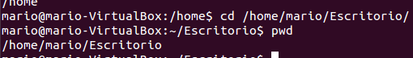

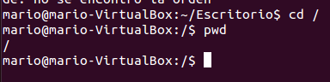



10. Vamos a recuperar ahora las variables de entorno que ya vimos en una práctica anterior. Ejecuta el mandato: (env) Apunta el valor de la variable $HOME. (También puedes obtener su valor ejecutando echo $HOME) Ejecuta ahora:(cd $HOME; pwd) ¿A qué directorio te has dirigido? Los usuarios también pueden definir sus propias variables de entorno por medio del mandato “export”. Ejecuta el mandato: (export mi_escritorio=“/home/alumno/Escritorio”) Comprueba que se ha creado la variable mi_escritorio. (env) ¿Encuentras la variable definida entre las variables del entorno? Ejecuta ahora el mandato: (cd $mi_escritorio; pwd) Las variables definidas por medio de “export” (o de “set”) sólo son válidas para la sesión de la shell que se encuentre abierta. Si quieres hacerlas permanentes (para futuras sesiones) debes introducirlas (con precaución), por ejemplo, en el fichero “.bashrc” (que se encuentra en tu directorio “$HOME”). El uso de variables puede ser cómodo para crear “atajos” a carpetas. Otro atajo para la variable “$HOME” de cada uno de los usuarios viene dado por “cd ~”. Comprueba el resultado de ejecutar: (cd ~; pwd)

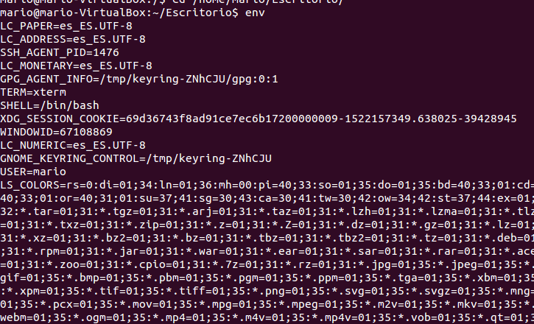

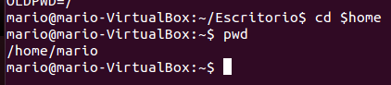





11. Lee cuál es la función del mandato “mkdir”. (man mkdir) Crea un subdirectorio llamado practica3. (mkdir practica3) Haz que practica3 sea el directorio de trabajo. Crea en el directorio practica3 tres subdirectorios llamados dir.uno, dir2 y dir_3 (puedes crear los tres directorios de uno en uno o en un solo mandato, comprueba la sintaxis de mkdir en su manual). Comprueba que se han creado los directorios con “ls –l”. ¿Has tenido algún problema por usar los caracteres “.” o “_” en los nombres de carpetas? Lee cuál es la función del mandato “rmdir”. (man rmdir) Borra el directorio dir_3. Comprueba con “ls –l” que la operación se ha realizado con éxito. (rmdir dir_3) Haz que dir.uno sea el directorio de trabajo. Vamos a crear ahora un fichero de texto por medio del editor nano. Ejecuta nano en la terminal. Ahora debes escribir un fichero con el siguiente texto: rosa - rosa - rosam - rosae - rosae - rosa rosae - rosae - rosas - rosarum - rosis -rosis Guárdalo con el nombre “latin1”. Comprueba por medio de “ls” que se ha creado

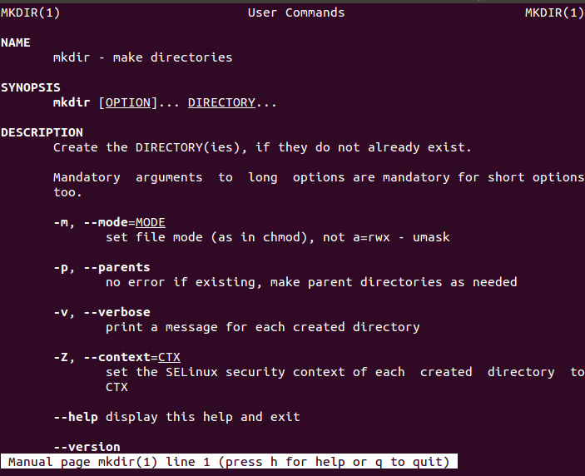









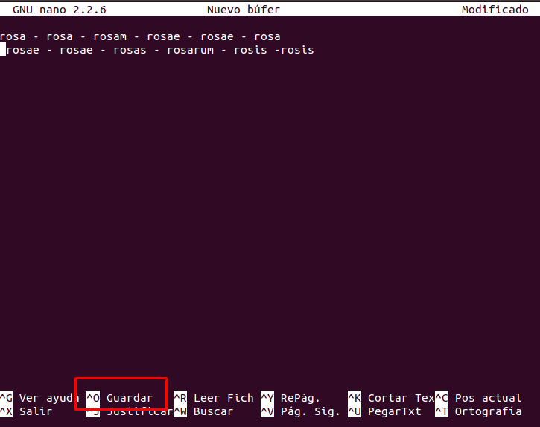

Le damos a control+o para guardar y ponemos latin1

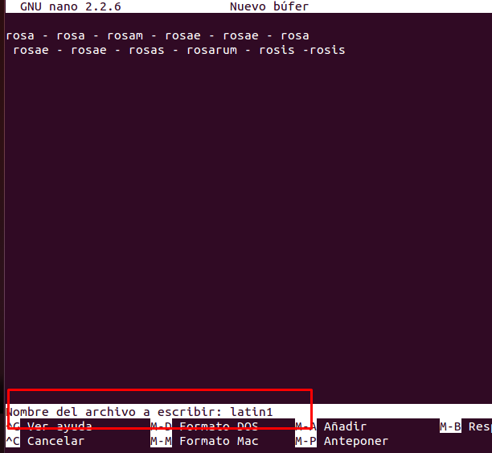 ahora intro

Y le damos a control + x para salir



12. Ejecuta el mandato “rmdir dir.uno”. ¿Qué mensaje se muestra? Haz que practica4 sea el directorio de trabajo.Ejecuta otra vez el mandato “rmdir dir.uno”. ¿Qué mensaje se muestra ahora? Lee cuál es la función del mandato “rm”. Anota la función de la opción -r. (man rm) Borra el directorio dir.uno. Comprueba que se ha borrado. (rm –r dir.uno)

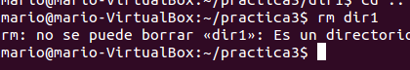



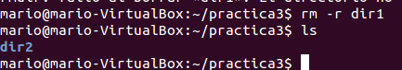

La función de rm –r borra todo, sin decir nada

13. Vuelve a hacer que tu directorio de trabajo sea el directorio “raíz”. Compruébalo con “ls –l”. (cd /) Vamos ahora a hacer un breve repaso de lo que nos podemos encontrar en el directorio “raíz” de un sistema Linux (puede que haya alguna pequeña diferencia entre distribuciones, pero en general todas las distribuciones mantienen una estructura muy similar). Ejecuta: (ls - la) En http://www.linux-es.org/node/112 puedes encontrar una descripción detallada de lautilidad de cada uno de ellos. En http://www.pinoytux.com/linux/linux-file-directory-structure tienes una representación gráfica que también debe serte útil. Apunta en tu informe su significado. Es importante que retengas algunas ideas. ¿En qué directorio encontrarías los dispositivos de almacenamiento externos (CDROM, USB...)? ¿En qué directorio(s) encontrarías los mandatos que se ejecutan desde la consola? ¿En qué directorio encontrarías los directorios de inicio de los usuarios? Hay una opción del mandato “ls” que permite mostrar el contenido de cada directorio de forma recursiva (explorando de este modo toda la estructura de directorios de la máquina Linux que se encuentre por debajo de nuestro directorio actual). Ejecuta el mandato (usamos “sudo” para que pueda listar el contenido de todos los directorios): (sudo ls -R) Evidentemente la salida del mandato no ha sido de gran ayuda. Sin embargo, sí puede serlo si quieres explorar todos los directorios que cuelgan de uno dado (y no todos los de la máquina, como acabamos de hacer)

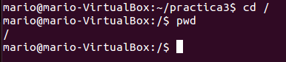

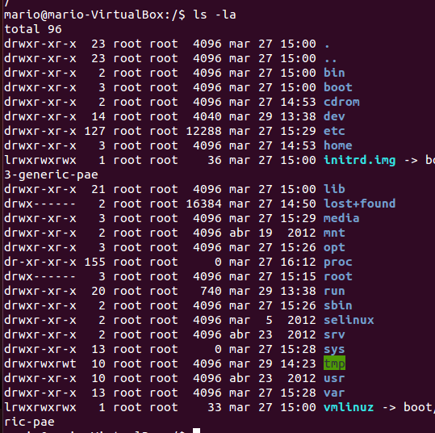

El inicio de los usarios seria en home.

Los CD-DVD-USBS… están en dev